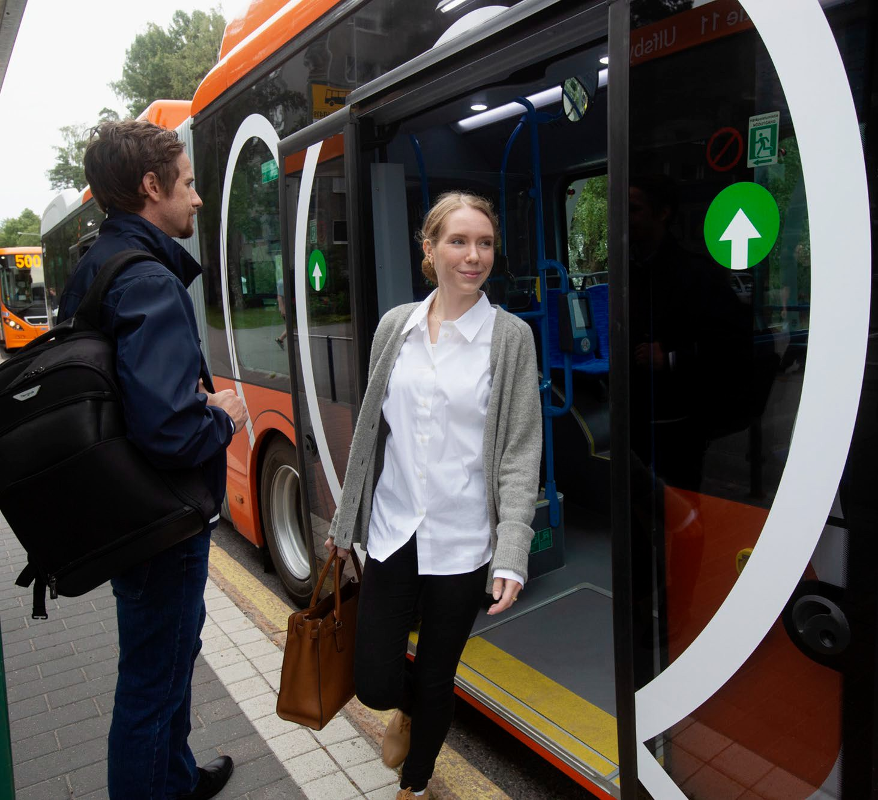
BUS NORDIC
FELLES NORDISKE KRAV VED ANSKAFFELSE AV BUSSER
2023

Versjon 2.0 – desember 2023 - Godkjent av Bus Nordics styringsgruppe for bedre offentlig transport
BUS NORDIC ER UTARBEIDET I SAMARBEID MELLOM NASJONALE BRANSJEORGANISASJONER FOR OFFENTLIG TRANSPORT I DE NORDISKE LANDENE OG OPPDRAGSGIVERE I DE NORDISKE HOVEDSTADENE

INNHOLDSFORTEGNELSE

INNLEDNING 1
FORORD 2
- SLIK BRUKER DU DOKUMENTET 3
- LISTE OVER KRAV OG OPSJONER 4
- BUSSKLASSEINFORMASJON OG DEFINISJONER 7
- GENERELLE PUNKTER 13
- SIKKERHET 14
 SETEBELTER 14
    - [opsjon] trepunktsbelter 14
 AUDIOVISUELL BELTEVARSLER 14
 KAMERAOVERVÅKNING – GENERELT 14
 [OPSJON] KAMERAOVERVÅKNING – CCTV MED OPPTAK 14
 SIKKERHETSOVERVÅKNING – SANNTIDSKAMERA 15
 VISUELLE HJELPEMIDLER 15
 EKSTRA VISNINGSENHET 15
 VISNINGSENHET I LEDDBUSSER 15
 RYGGEKAMERA 15
 AUTOMATISK LYDSIGNAL VED RYGGING 16
 ALKOLÅS 16
 SNØKJETTING 16
 NØDUTSTYR 16
 AUTOMATISK BRANNSLUKKINGSSYSTEM 16
 [OPSJON] AUTOMATISK DIMMEFUNKSJON 16
- SITTEPLASSER OG KOMFORT 17
 KUN FOR FINLAND - MINIMUMSANTALL SITTEPLASSER 17
 ARMLENER 17
 SYNLIGHET GJENNOM VINDUER 17
 BESKYTTELSE MOT SOL 17
 SETEKOMFORT 17
 SETEPOSISJONER 18
 SETEHØYDER 18

INNHOLDSFORTEGNELSE

 SETEDIMENSJONER 18
 RESERVERTE SETER OG OMRÅDER FOR PASSASJERER MED REDUSERT MOBILITET . 18  SETE FOR PASSASJERER MED FØRERHUND 19
 [OPSJON] RESERVERT OMRÅDE FOR BLINDE 19
 HØYE SETERYGGER 19
 [OPSJON] REGULERBARE HØYE SETERYGGER 19
 [OPSJON] BARNESETER 19
 [OPSJON] BELYSNING 19
 VENTILASJON OG KLIMAKONTROLL 19
 LUFTKVALITET OG KOMFORT 20
 STRØMUTTAK 20
 [OPSJON] TOALETT 20
- PÅSTIGNING, AVSTIGNING OG FORFLYTNINGER INNE I BUSSEN 21
 KOMMUNIKASJON MELLOM PASSASJER OG FØRER UNDER PÅSTIGNING 21
 DØRÅPNINGER 21
7.2.1 KUN FOR FINLAND - DØRÅPNINGER 21
 KONTRASTMARKERING PÅ INNGANGS- OG UTGANGSTRINN 21
 HOLDESTENGER OG HÅNDTAK 21
 UTFORMING AV RULLESTOLOMRÅDET 21
 FLEKSOMRÅDE 22
 FESTEANORDNING FOR BARNEVOGN 22
 DØRBELYSNING 22
 [OPSJON] BAGASJEOPPBEVARING 22
- INFORMASJON OG KOMMUNIKASJON 23
 PROGRAMMERBARE SKILT 23
 LESELIGE SKILT 23
 UTVENDIGE LINJE- OG DESTINASJONSSKILT – PLASSERING 23
 [OPSJON] LINJE- OG DESTINASJONSSKILT PÅ BUSSER I KLASSE II OG III 23
 [OPSJON] LINJE- OG DESTINASJONSSKILT PÅ LEDDBUSS 23
 [OPSJON] LINJE- OG DESTINASJONSSKILT BAK PÅ BUSSEN 23
 [OPSJON] LINJE- OG DESTINASJONSSKILT PÅ VENSTRE SIDE AV BUSSEN 23

INNHOLDSFORTEGNELSE

 FORBEREDT FOR UTVENDIGE HØYTTALERE 23
 [OPSJON] UTVENDIGE HØYTTALERE 24
 PASSASJERINFORMASJON, BILLETTSALG OG TELLESYSTEM 24
 AUDIOVISUELL 24
 INNVENDIG HØYTTALER 24
 BRUK AV LYDUTSTYR 24
 BRUK AV LYDUTSTYR VED ÅPNING AV FRAMDØREN 24
 STOPPSIGNALKNAPPER 25
 SIGNALKNAPPER FOR Å PÅKALLE FØRERENS OPPMERKSOMHET 25
 SIGNALKNAPPER PÅ UTSIDEN AV BUSSEN 25
 [OPSJON] TRÅDLØS INTERNETTILGANG (WIFI) 25
- EKSTERIØR/UTVENDIG 26
 FORBEREDELSE FOR SYKKELHOLDER 26
 [OPSJON] SYKKELHOLDER 26
 [OPSJON] FLAGGHOLDER 26
 NATO-KONTAKT 26
- FØRERMILJØ 27
 ERGONOMI 27
 KLIMA 27
 HANDSFREE MOBILTELEFON 27
 SETEBELTER 28
 SIKKERHETSSYSTEM FOR LUKKING AV DØRER 28
 VARSELSYSTEM FOR PARKERINGSBREMS 28
 FØRERSIKKERHET 28
 BESKYTTELSESVEGG BAK FØRER - NYTT KRAV 28
 SIKKERHETSSKJERM VED FØRER 29
 [OPSJON] LÅSBART SKAP 29
 KOLLISJONSSIKKERHET – NYTT KRAV 29

INNLEDNING

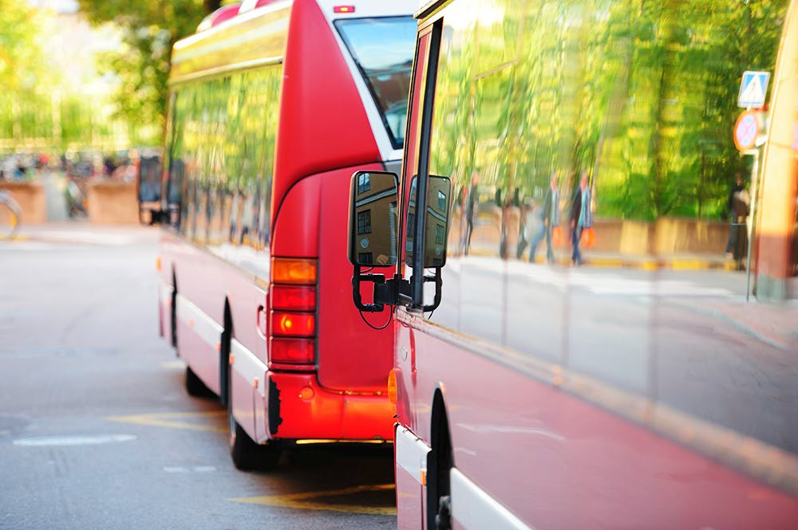
Bus Nordic er et samarbeid mellom nasjonale bransjeorganisasjoner for offentlig transport i de nordiske landene og de nordiske hovedstedene. Målet med samarbeidet er å enes om et felles sett funksjonelle krav til busser i kollektivtrafikk som skal anvendes ved offentlige anbud. En buss som oppfyller denne anbefalte standarden skal aksepteres og fungere like godt for alle offentlige oppdragsgivere uansett nordisk land.
Målet er å drive kjøretøysutviklingen fremover og, på en kostnadseffektiv måte, skape mer attraktive busser som møter passasjerenes behov. Felles spesifikasjoner for bestilling av busser senker innkjøpskostnadene og forenkler forflytningen av busser mellom byer, regioner og over nordiske landegrenser.
Kravene i Bus Nordic er basert på ECE-regulativ R 107. Bus Nordic angir de funksjonelle og tekniske kravene for en nordisk bus, og kompletterer gjeldende lovgiving hvis tilpasninger til nordiske forhold og passasjerbehov i nordiske land er nødvendig.
Det er lagt vekt på å sikre at en nordisk busstandard ikke skal hindre konkurranse eller innovasjon. Kravene er utformet på en slik måte at markedet kan oppfylle kravene i dag.
Den første versjonen av Bus Nordic ble publisert og tatt i bruk høsten 2018. Versjon 1.1 ble publisert i oktober 2019 og inneholdt kun språklige endringer med hensikt å fjerne feil eller utydeligheter i versjon 1.0.
Bus Nordic versjon 2.0 er datert desember 2023. Den omfatter endringer rundt økt sikkerhet, bedre tilgjengelighet og generelle forbedringer i tråd med markedsutviklingen.
En liste med nye og justerte krav fins under forordet på side 2 i dette dokumentet.
Bus Nordic samarbeidet tilpasser og oppdaterer standarden kontinuerlig for å møte nye innovative løsninger og reguleringer på markedet.
Kunnskapen om at "det som er nødvendig for noen ofte er bra for alle" er et fundament for formuleringene i Bus Nordic.
Bus Nordic 2.0 er publisert på nettsiden til Partnersamverkan:

FORORD
Gjeldende versjon av Bus Nordic på engelsk, svensk og norsk er tilgjengelig på www.partnersamverkan.se. Bus Nordic versjon 1.0 ble publisert i august 2018. Bus Nordic ble oppdatert til versjon 1.1 i oktober 2019, kun med språklige endringer. Bus Nordic er oppdatert til versjon 2.0 i desember 2023.

Versjon 2.0 inneholder følgende endringer med mål om økt sikkerhet, tilgjengelighet og tydeliggjøring av krav:
Kapittel 3 – Bussklasseinformasjon og definisjoner (tydeliggjøring)
Kapittel 4 – Generelt punkt A – ECE R 107 er minimumskrav (tydeliggjøring)
  - Setebelter – lengde på trepunktsbelter (sikkerhet, tydeliggjøring)
    - [opsjon] Trepunktsbelter (sikkerhet, innhold – NYTT krav)
  - Audiovisuell beltevarsler (tydeliggjøring)
5.10 Automatisk lydsignal ved rygging (sikkerhet, tydeliggjøring)
5.14 Automatisk brannslukkingssystem (forenkling)
6.1 Kun for Finland - Minimumsantall sitteplasser (tydeliggjøring at kravet kun gjelder for Finland og oppdatert tabell)
6.3 Synlighet gjennom vinduer (tydeliggjøring for passasjerer med redusert mobilitet)
6.4 Beskyttelse mot sol (forenkling ved å fjerne detaljert krav)
  - Setedimensjoner (innhold – fjernet spesifisering for Finland)
  - Reserverte seter og områder for passasjerer med redusert mobilitet (justering innhold)
  - Sete for passasjerer med førerhund (justering innhold)
  - [opsjon] Barneseter (svensk versjon av Bus Nordic oppdatert – innhold, sikkerhet)
  - [opsjon] Belysning (innhold og endret til opsjon)
  - Ventilasjon og klimakontroll (modifisert innhold)
6.18 Strømuttak (tydeliggjøring)
  - Kommunikasjon mellom passasjer og fører under påstigning (forenkling)
  - Døråpninger (krav kun for Finland flyttet til nytt krav 7.2.1)
    - Kun for Finland – Døråpninger (splittet fra krav 7.2)
7.5 Utforming av rullestolområdet (tydeliggjøring/forenkling)
7.6 Fleksområde (innhold forenkling)
8.2 Leselige skilt (innhold endret til 0.6 NCS)
8.10 Passasjerinformasjon, billettsalg og tellesystem (oppdatert ITxPT)
8.11 Audiovisuell (forenkling med hensyn til passasjerer med redusert mobilitet)
8.13 Bruk av lydutstyr (tydeliggjøring)
8.15 Stoppsignalknapper (forenkling med hensyn til passasjerer med redusert mobilitet)
8.17 Signalknapper på utsiden av bussen (inkludert bilde for tydelighet)
  - Forberedelse for sykkelholder (innhold forbedring)
  - [opsjon] Sykkelholder (sammenheng med krav 9.1)
10.6 Varselssystem for parkeringsbrems (innhold forenkling)
  - Beskyttelsesvegg bak fører (sikkerhet innhold – NYTT krav)
  - Sikkerhetsskjerm ved fører (tidligere krav 10.8)
  - [opsjon] Låsbart skap (tidligere krav 10.9)
  - Kollisjonssikkerhet (sikkerhet innhold – NYTT krav)

1 SLIK BRUKER DU DOKUMENTET
Bus Nordic angir krav for busser og veiledning for aktørene i verdikjeden til busstransport. Formålet er å sikre kvaliteten og effektiviteten i anbudsprosesser og innkjøpet av busser. Bærekraftige løsninger som forlenger livssyklusen til bussene, gir mer kollektivtransport for pengene.
Aktørene bak Bus Nordic anbefaler sterkt at innkjøpere ikke gjør noen unntak, men at de bruker dette dokumentet i sin helhet. Unntak kan føre til ekstra kostnader og markedsineffektivitet.
Hvis det gjøres unntak, bør innkjøperen passe på at de ikke hindrer flytting av busser mellom områdene til ulike myndigheter for offentlig transport i de nordiske landene.
Dokumentet er delt inn i følgende deler:
    - liste med oversikt over krav og opsjoner (kapittel 2)
    - definisjon av bussklasser og informasjon om busstyper (kapittel 3)
    - busskrav (fra og med kapittel 4)
Avmerkingslisten for krav er i dokumentets første del. Den er ment å brukes som en hjelp når innkjøpere angir kravene for en bestemt anbudsprosess. For å understreke viktigheten av at Bus Nordic brukes i sin helhet, er alle krav i listen over krav og opsjoner utfylt på forhånd. For bruk av eventuelle opsjoner og tillegg merker bestilleren av de tilhørende boksene.
Bus Nordic bygger på ECE R 107-regulativet. Derfor er standard klassifikasjonsklasser A, B, I, II og III brukt som grunnlag. Ulike krav gjelder for de ulike klassene. I informasjonsdelen om bussklasser gis en forklaring på de grunnleggende klassene med informasjon om typiske busser i hver klasse.
Bruk av et felles sett med krav vil bidra til større forutsigbarhet for innkjøpere og leverandører gjennom bruk av standardiserte funksjonelle og tekniske krav. Standardisering av materiell og reduksjon av utvalgskriterier vil redusere kostnadene og effektivisere anbudsprosessene nasjonalt. I tillegg vil det sikre økt bruk av brukte busser på tvers av de nordiske landene.
Standardens form og innhold, med vekt på funksjonelle krav, vil bidra til at industrien kan utvikle innovative løsninger, som gir passasjerene en bedre reiseopplevelse for en lavere samlet kostnad.

Operatøren skal sørge for at funksjonene og kravene som er beskrevet i dette dokumentet oppfylles og fungerer fullt ut i hele avtaleperioden. Bus Nordic anbefaler sterkt at innkjøpere ikke gjør noen unntak, men at de bruker dette dokumentet i sin helhet.
Innkjøper Område/avtale
Kapittel | Krav/opsjon  2 LISTE OVER KRAV OG OPSJONER | Bus Nordic- anbefalte krav | Krav benyttet i  dette anbudet
5 –  Sikkerhet | 5.1 Setebelter | X | Nei, ikke relevant
5 –  Sikkerhet | 5.1.1 Trepunktsbelter (OPSJON) |  | Ja
5 –  Sikkerhet | 5.2 Audiovisuell beltevarsler | X | Ja
5 –  Sikkerhet | 5.3 Kameraovervåkning – generelt | X | Nei, ikke relevant
5 –  Sikkerhet | 5.4 Kameraovervåkning – CCTV med opptak (OPSJON) |  | Ja
5 –  Sikkerhet | 5.5 Sikkerhetsovervåkning – sanntidskamera | X | Ja
5 –  Sikkerhet | 5.6 Enhet for visuell hjelp | X | Ja
5 –  Sikkerhet | 5.7 Ekstra visningsenhet | X | Ja
5 –  Sikkerhet | 5.8 Visningsenhet – leddbuss | X | Nei, ikke relevant
5 –  Sikkerhet | 5.9 Ryggekamera | X | Ja
5 –  Sikkerhet | 5.10 Automatisk lydsignal ved rygging | X | Ja
5 –  Sikkerhet | 5.11 Alkolås | X | Ja
5 –  Sikkerhet | 5.12 Kjetting | X | Ja
5 –  Sikkerhet | 5.13 Nødutstyr | X | Ja
5 –  Sikkerhet | 5.14 Automatisk brannslukkingssystem | X | Ja
5 –  Sikkerhet | 5.15 Automatisk dimmefunksjon (OPSJON) |  | Nei, ikke relevant
6 –  Sitteplasser og komfort | 6.1 Kun for Finland – Minimumsantall sitteplasser | X | Nei, ikke relevant
6 –  Sitteplasser og komfort | 6.2 Armlener | X | Ja
6 –  Sitteplasser og komfort | 6.3 Synlighet gjennom vindu | X | Ja
6 –  Sitteplasser og komfort | 6.4 Beskyttelse mot sol | X | Ja
6 –  Sitteplasser og komfort | 6.5 Setekomfort | X | Ja
6 –  Sitteplasser og komfort | 6.6 Seteposisjoner | X | Ja
6 –  Sitteplasser og komfort | 6.7 Setehøyder | X | Ja
6 –  Sitteplasser og komfort | 6.8 Setedimensjoner | X | Ja
6 –  Sitteplasser og komfort | 6.9 Reserverte seter og områder for passasjerer med redusert  mobilitet | X | Ja

Kapittel | Krav/opsjon | Bus Nordic- Krav anbefalte benyttet i  krav dette anbudet
 | 6.10 Sete for passasjerer med førerhund | X | Nei, ikke relevant
 | 6.11 Reservasjonsområde for blinde (OPSJON) |  | Ja
 | 6.12 Høye seterygger | X | Ja
 | 6.13 Regulerbare høye seterygger (OPSJON) |  | Nei, ikke relevant
 | 6.14 Barneseter (OPSJON) |  | Nei, ikke relevant
 | 6.15 Belysning (OPSJON) |  | Nei, ikke relevant
 | 6.16 Ventilasjons- og klimakontroll | X | Ja
 | 6.17 Luftkvalitet og komfort | X | Ja
 | 6.18 Strømuttak | X | Ja
 | 6.19 Toalett (OPSJON) |  | Nei, ikke relevant
7 –  Påstigning og avstigning og forflytninger inne i bussen | 7.1 Kommunikasjon mellom passasjer og fører under påstigning | X | Ja
7 –  Påstigning og avstigning og forflytninger inne i bussen | 7.2 Døråpninger | X | Ja
7 –  Påstigning og avstigning og forflytninger inne i bussen | 7.2.1 Kun for Finland – døråpninger | X | Nei, ikke relevant
7 –  Påstigning og avstigning og forflytninger inne i bussen | 7.3 Kontrastmarkering på inngangs- og utgangstrinn | X | Ja
7 –  Påstigning og avstigning og forflytninger inne i bussen | 7.4 Holdestenger og håndtak | X | Ja
7 –  Påstigning og avstigning og forflytninger inne i bussen | 7.5 Utforming av rullestolområde | X | Ja
7 –  Påstigning og avstigning og forflytninger inne i bussen | 7.6 Fleksområde | X | Ja
7 –  Påstigning og avstigning og forflytninger inne i bussen | 7.7 Festeanordning for barnevogner | X | Ja
7 –  Påstigning og avstigning og forflytninger inne i bussen | 7.8 Dørlys | X | Ja
7 –  Påstigning og avstigning og forflytninger inne i bussen | 7.9 Bagasjeoppbevaring (OPSJON) |  | Nei, ikke relevant
8 –  Informasjon og kommunika sjon | 8.1 Programmerbare skilt | X | Ja
8 –  Informasjon og kommunika sjon | 8.2 Leselige skilt | X | Ja
8 –  Informasjon og kommunika sjon | 8.3 Utvendige linje- og destinasjonsskilt – plassering | X | Ja
8 –  Informasjon og kommunika sjon | 8.4 Linje- og destinasjonsskilt på busser i klasse II og III  (OPSJON) |  | Ja
8 –  Informasjon og kommunika sjon | 8.5 Linje- og destinasjonsskilt i leddbusser (OPSJON) |  | Nei, ikke relevant
8 –  Informasjon og kommunika sjon | 8.6 Linje- og destinasjonsskilt bak på bussen (OPSJON) |  | Ja
8 –  Informasjon og kommunika sjon | 8.7 Linje- og destinasjonsskilt på venstre side av bussen  (OPSJON) |  | Nei, ikke relevant
8 –  Informasjon og kommunika sjon | 8.8 Forberedt for utvendige høyttalere | X | Nei, ikke relevant
8 –  Informasjon og kommunika sjon | 8.9 Utvendige høyttalere (OPSJON) |  | Ja
8 –  Informasjon og kommunika sjon | 8.10 Passasjerinformasjon, billettsalg og tellesystem | X | Ja

Kapittel | Krav/tillegg | Bus Nordic- Krav anbefalte benyttet i  krav dette anbudet
 | 8.11 Audiovisuell | X | Ja
 | 8.12 Innvendig høyttaler | X | Ja
 | 8.13 Bruk av lydutstyr | X | Ja
 | 8.14 Bruk av lydutstyr når framdøren åpnes | X | Ja
 | 8.15 Stoppknapper | X | Ja
 | 8.16 Signalknapper for å påkalle førerens oppmerksomhet | X | Ja
 | 8.17 Signalknapper på utsiden av bussen | X | Ja
 | 8.18 Trådløs WiFi (OPSJON) |  | Nei, ikke relevant
9 – Eksteriør/ utvendig | 9.1 Forberedelse for sykkelholder | X | Nei, ikke relevant
9 – Eksteriør/ utvendig | 9.2 Sykkelholder (OPSJON) |  | Nei, ikke relevant
9 – Eksteriør/ utvendig | 9.3 Flaggholder (OPSJON) |  | Ja
9 – Eksteriør/ utvendig | 9.4 Nato-kontakt | X | Nei, ikke relevant
10 –  Førermiljø | 10.1 Ergonomi | X | Ja
10 –  Førermiljø | 10.2 Klima | X | Ja
10 –  Førermiljø | 10.3 Hands-free mobiltelefon | X | Ja
10 –  Førermiljø | 10.4 Setebelter | X | Ja
10 –  Førermiljø | 10.5 Sikkerhetssystem for lukking av dører | X | Ja
10 –  Førermiljø | 10.6 Varselsystem for parkeringsbrems | X | Ja
10 –  Førermiljø | 10.7 Førersikkerhet | X | Ja
10 –  Førermiljø | 10.8 Beskyttelsesvegg bak fører | X | Ja
10 –  Førermiljø | 10.9 Sikkerhetsskjerm ved førere | X | Nei, ikke relevant
10 –  Førermiljø | 10.10 Låsbart skap (OPSJON) |  | Nei, ikke relevant
10 –  Førermiljø | 10.11 Kollisjonssikkerhet | X | Ja

3 BUSSKLASSEINFORMASJON OG DEFINISJONER
Dette kapittelet er utelukkende til informasjon. Kjøretøydefinisjonene som følger, er A, B og I, II, III og er hentet fra regulativ R 107.
For en buss med en kapasitet på inntil 22 passasjerer i tillegg til føreren er det to bussklasser:

- KLASSE A
Busser innrettet for stående passasjerer. En buss i denne klassen har seter og skal ha innretninger for stående passasjerer. For denne bussklassen skal i utgangspunktet bare førersete være utstyrt med setebelte.

- KLASSE B
Busser som ikke er utformet for å transportere stående passasjerer. En buss i denne klassen har ingen innretninger for stående passasjerer. For denne bussklassen skal alle seter, inkludert rullestolplassen, være utstyrt med setebelter.

For busser med kapasitet til mer enn 22 passasjerer i tillegg til føreren er det tre bussklasser:

- KLASSE I
Buss konstruert med områder for stående passasjerer for å gi mulighet for hyppige av- og påstigninger. For denne bussklassen skal i utgangspunktet bare førersete være utstyrt med setebelte.

- KLASSE II
Buss hovedsakelig konstruert for å transportere sittende passasjerer og utformet for å tillate transport av stående passasjerer i midtgangen og/eller et område som ikke er større enn det som er avsatt til to dobbeltseter. For denne bussklassen skal alle seter, inkludert rullestolplassen, være utstyrt med setebelter.

- KLASSE III
Biler konstruert utelukkende for å transportere sittende passasjerer. For denne bussklassen skal alle seter, inkludert rullestolplassen, være utstyrt med setebelter.

LAVGULVBUSS
Buss med gjennomgående lavt, trinnfritt gulv i midtgang og ståplassområde i hele bussens lengde. Busser med lavgulv har passasjerseter som er montert både med og mot kjøreretningen.

LAVENTRÉBUSS (variasjon av lavgulv)
Buss med gjennomgående lavt, trinnfritt gulv i midtgang og ståplassområde mellom dør 1 og 2. Laventrebusser har som regel passasjerseter som er montert både med og mot kjøreretningen. Området mellom dør to og baksetet har som regel innvendig trinn opp til repos, hvor det også er ståplassområde.

MIDTGANG
Området som gir passasjerer tilgang fra seter eller seterader, eller fra et spesialområde for rullestolbrukere, til et annet sete eller en annen seterad. Det kan også være et annet spesialområde for rullestolbrukere, eller tilgang fra eller til en dør eller trapp og et område for stående passasjerer.

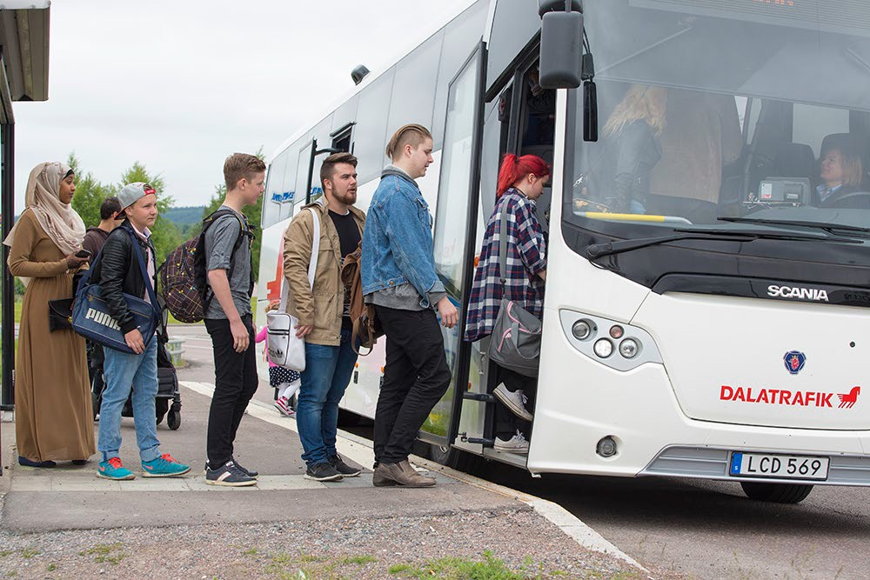

EKSEMPLER PÅ BUSSTYPER
Tabellene nedenfor viser en oversikt over alternative busstyper som dekker mer enn 90 % av anbudsutlysningene for offentlig transport:

Klasse A og I – typisk bytrafikk eller bynær trafikk.
Disse bussene brukes vanligvis i by- eller bynære områder. Lavgulv gir raskere passasjerstrømmer og ombordstigning. Bussene er laget for stående og sittende passasjerer og er derfor ikke utstyrt med setebelter.

Klasse | Lengde  [m] | Illustrasjon av buss | Passasjerkapasitet  [ca. antall] | Gulvtype | Typisk antall døråpninger
A | ≤ 9,5 |  | ≤22 pers. (ca.10 seter) | Lavgulv/laventré | 1-2
I | ≤ 9,5 |  | 30–50 pers. (ca. 20–30 seter) | Lavgulv/laventré | 1-2
I | ≤ 13,5 |  | 50-80 pers. (ca. 25–40 seter) | Lavgulv/laventré | 2-3
I | ≤ 15 |  | Ca. 100 pers. (>40 seter) | Lavgulv/laventré | 2-3
I | ≤ 18,75 |  | Ca 120 pers. (>40 seter) | Lavgulv/laventré | 3-4
I | ≤ 15 |  | Ca 120 pers. (>60 seter) | Lavgulv lavere nivå | 2-3

Høy kapasitet
Buss med lavgulv i hele passasjerområdet og uten trinn mellom bakken og bussgulvet for av- og påstigning. Disse busstypene er laget med tanke på svært god passasjerflyt inne i bussen.
Disse bussene brukes i by- eller bynære områder. Lavgulvsutforming med mange dører gjør at ombordstigning går raskt. Setene i disse bussene er ikke utstyrt med setebelter.

Klasse | Lengde  [m] | Illustrasjon av buss | Passasjerkapasitet  [antall] | Gulvtype | Typiske døråpninger
I | ≤ 18,75 |  | <160 pers. (30–40 seter) | Lavgulv | 4
I | > 18,751 |  | >160 pers. (ca.40 seter) | Lavgulv | 4-5

1 Denne typen trenger spesiell tillatelse

Klasse II – typisk trafikk i bynære områder og langdistansetrafikk
Disse bussene brukes fortrinnsvis i langdistansetrafikk med for det meste sittende passasjerer, og bare et lite antall stående passasjerer. Setene i disse bussene er utstyrt med setebelter.
Alternativt kan bussen utstyres med et normalgulv, men da med heis for rullestol i henhold til ECE R 107.

Klasse | Lengde  [m] | Illustrasjon av buss | Passasjerkapasitet  [antall] | Gulvtype | Typiske dør- åpninger
II | ≤ 9,5 |  | 30–50 pers.  (ca. 20–30 seter) | Laventré/ normalgulv | 1-2
II | ≤ 13,5 |  | Ca. 50–70 pers.  (ca. 35–45 seter) | Laventré/ normalgulv | 2-3
II | ≤ 15 |  | Ca. 70–80 pers.  (ca. 45–55 seter) | Laventré/ normalgulv | 2-3
II | ≤ 18,75 |  | Ca. 110 pers.  (ca. 60 seter) | Laventré/ normalgulv | 2-3
II | ≤ 15 |  | Ca. 90 pers.  (ca. 80–90 seter) | Lav påstigning lavere nivå | 2

Klasse B og III – typisk langdistansetrafikk
Busser med normalgulv, men som kan ha en heis for rullestoler.
Disse bussene brukes hovedsakelig i langdistansetrafikk, der bare sittende passasjerer tillates. Setene i disse bussene er utstyrt med sikkerhetsbelter og er av turistbusstype.

Klass e | Lengde  [m] | Illustrasjon av buss | Passasjerkapasitet  [antall] | Gulvtype | Typiske døråpninger
B | ≤ 9,5 |  | ≤ 22 sittende pers. | Normalgulv | 1-2
III | ≤ 13 |  | 35–50 sittende pers. | Normalgulv | 1-2
III | ≤ 15 |  | 50–65 sittende pers. | Normalgulv | 1-2
III | ≤ 15 |  | 70–85 sittende pers. | Lavgulv lavere nivå | 1-2

4 GENERELLE PUNKTER

- Alle busser må etterleve nasjonale regelverk og EU-regelverk. ECE R 107 er minimumskrav.

- Operatøren skal sørge for at de funksjonene og kravene som er beskrevet i dokumentet, oppfylles og fungerer fullt ut i hele avtaleperioden.

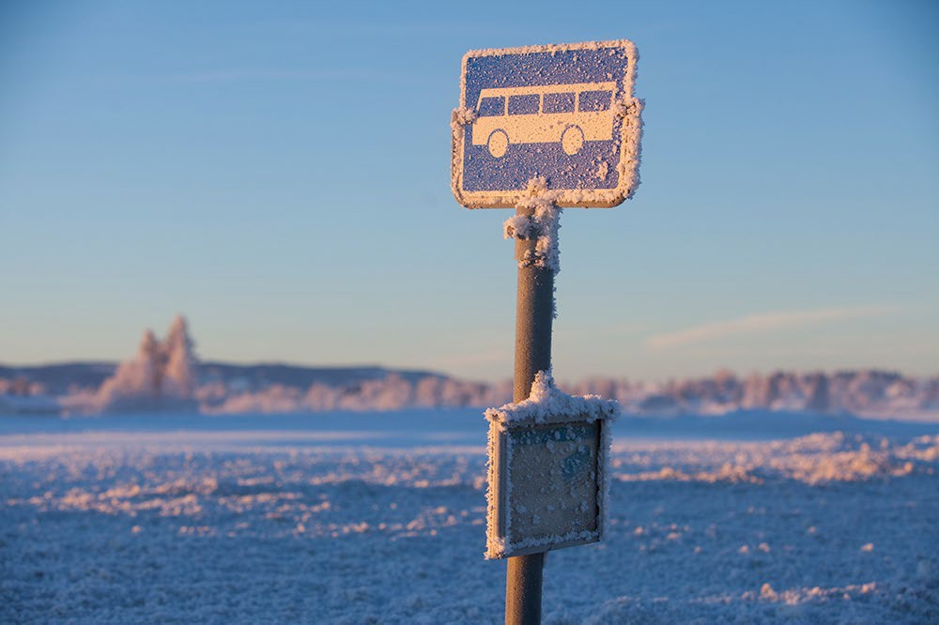

5 SIKKERHET
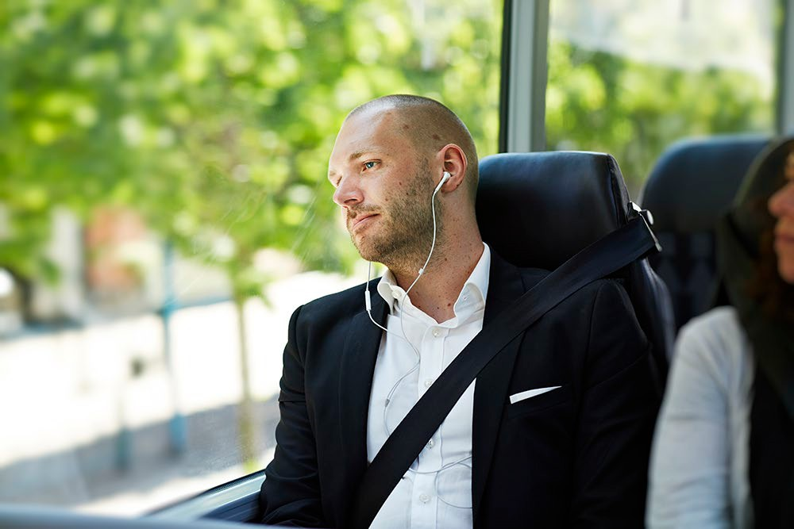
Passasjerer skal oppleve bussturen som sikker, komfortabel og enkel. Grunnleggende sikkerhetskrav er regulert i gjeldende lokal lovgivning gjennom forskrifter og regelverk. At reisen er trygg og sikker er viktig for alle passasjergrupper.

 SETEBELTER
(Ikke relevant)

[OPSJON] TREPUNKTSBELTER
Busser i klasse B, II og III skal være utstyrt med setebelter, slik at sittende passasjerer – inkludert de i rullestol i rullestolområdet - kan reise trygt. Kun trepunktsbelter er godkjent. Lengden på trepunktsbeltene skal være minimum 290 cm.

 AUDIOVISUELL BELTEVARSLER
Busser utstyrt med setebelter skal utstyres med audiovisuelt beltevarsel som på en god måte informerer passasjerene om pliktig bruk av setebelter.

 KAMERAOVERVÅKNING – GENERELT
(Ikke relevant)

 [OPSJON] KAMERAOVERVÅKNING – CCTV MED OPPTAK
Bussene skal utstyres med kameraer installert for sikkerhetsovervåkning som dekker hele bussen, noe som betyr at det er mulig å ta videopptak av hendelser som finner sted både i passasjer- og førerområdet.
Kameraovervåkningssystemer og opptak må ta hensyn til lokale regler og tillatelser.
Kvaliteten på videoopptakene skal ha en oppløsning som sikrer identifikasjon av personer og hendelser.
Alle data skal lagres digitalt i minst 120 timer. Bruk av lagringssystemet er underlagt lokale tillatelser.

 SIKKERHETSOVERVÅKNING – SANNTIDSKAMERA
Det skal være mulig å overvåke innsiden av bussen fra førersetet. Alle døråpninger fra døråpning tre (telles fra fronten av bussen) skal vises på skjermer for føreren i sanntid når dørene er åpne. Delte skjermer er tillatt.

 VISUELLE HJELPEMIDLER

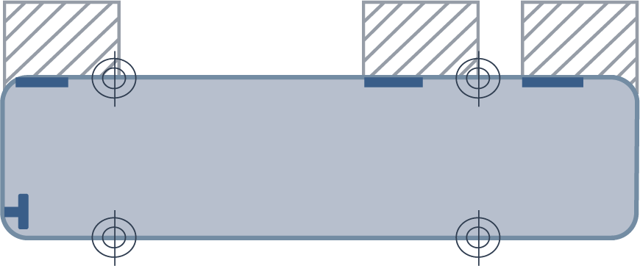

De stripete områdene utenfor dørene til bussen skal kunne overvåkes.
Det skal være et visuelt hjelpemiddel, for eksempel et speil eller et sanntidskamera, som gjør at føreren fra førersetet kan overvåke områdene ved siden av alle utgangsdører, uavhengig av om dørene er åpne eller lukkede. Overvåkningen skal minst være aktivert når bussen står på et busstopp, og når den forlater busstoppet. (Ett og samme visuelle hjelpemiddel kan overvåke én eller flere dører).
Det visuelle hjelpemiddelet må gi føreren god oversikt over passasjerer og trafikanter utenfor bussen.

 EKSTRA VISNINGSENHET
Alle busser må ha en visningsenhet som gir føreren god oversikt over syklister eller andre trafikanter på høyre side av bussen. Dette kan f.eks. være et ekstra speil.

 VISNINGSENHET I LEDDBUSSER
(Ikke relevant)

 RYGGEKAMERA
Alle busser skal utstyres med et ryggekamera som aktiveres automatisk og gir føreren sanntidsovervåkning av området bak bussen under rygging.

 AUTOMATISK LYDSIGNAL VED RYGGING
Alle busser skal utstyres med ryggealarm med "hvit lyd" (white sound noise). Det skal være mulig for føreren å overstyre denne funksjonen.

 ALKOLÅS
Alle busser må være utstyrt med et EU-godkjent alkolåssystem.

 SNØKJETTING
Alle busser må være utformet slik at snøkjetting kan brukes og lagres i bussen.

 NØDUTSTYR
Nødutstyr i bussen skal være enkelt tilgjengelig, godt merket og bestå av minst brannslukkingsapparater og førstehjelpsskrin.

 AUTOMATISK BRANNSLUKKINGSSYSTEM
Busser med forbrenningsmotor skal utstyres med automatisk slukningssystem i motorrommet og andre relevante steder der branner kan oppstå. Systemet må oppfylle kravene i besemmelsene ECE R 107–6 eller senere versjon, som beskriver automatisk slukningssystem på alle busser fra år 2021. Dette kravet gjelder også tilleggsvarmere monterert utenfor motorrommet.
Krav for elbusser blir innførst når disse er standardiserte.

 [OPSJON] AUTOMATISK DIMMEFUNKSJON
(Ikke relevant)

6 SITTEPLASSER OG KOMFORT

 KUN FOR FINLAND - MINIMUMSANTALL SITTEPLASSER
(Ikke relevant)

 ARMLENER
Busser i klasse B, II og III skal utstyres med fellbare armlener på setene mot midtgangen. Armlenene skal utformes slik at de ikke gjør det vanskelig å bruke setebeltet.

 SYNLIGHET GJENNOM VINDUER
Det skal være god synlighet gjennom vinduene for alle passasjerer, inkludert passasjerer i rullestol i rullestolsområdet.

 BESKYTTELSE MOT SOL
For alle busser skal vinduene i passasjerområdet utstyres med solskjerming. Det kan for eksempel være gardiner, persienner eller fargede vinduer. Fargen på vinduene skal være den samme på alle passasjervinduer. Hvis farging brukes, skal lysgjennomgangen gjennom vinduene være mellom 50 og 70 %.

 SETEKOMFORT
Seter i busser klasse A og I skal være komfortable og polstret for reiser på inntil 20 minutter. Seter i busser klasse B og II skal være komfortable og polstret for reiser på inntil 60 minutter. Seter i busser klasse III skal være komfortable og polstret for reiser på flere timer.

 SETEPOSISJONER
Maksimalt 50 % av setene i busser med laventré kan være på podest som overstiger høyden på 250 mm i midtgangen.
Maksimalt 70 % av setene i øvrige busser kan være på podest som overstiger høyden på 250 mm i midtgangen.
Seter skal så langt som mulig vende fremover.

 SETEHØYDER
Høyden på setet over gulvnivå skal være mellom 450 og 500 mm. Unntak er mulig i henhold til R107, vedlegg III, 7.7.8.3.
Reserverte seter skal ikke unntas, de skal alltid være minst 450 mm.

 SETEDIMENSJONER
Alle setedimensjonene er i henhold til R107 med følgende tillegg:

Bussklasser | Minstekrav til seteavstand (H)
Klasse A, B | 680 mm
Klasse I | 680 mm
Klasse II | 710 mm
Klasse III | 750 mm

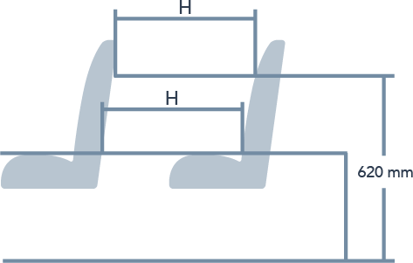
Avstanden mellom seter (H) som vender i samme retning, måles horisontalt fra den fremre delen av seteryggen til bakre del av seteryggen foran ved alle høyder over gulvet fra seteputens overflate til et punkt 620 mm over gulvet. H-størrelsen gjelder også hvis klaring til en vertikal flate er mer enn 350 mm.
Avvik fra minstekravet til avstand mellom seter er tillatt for 15 % av det totale antallet seter. Hvis dette avviket benyttes, skal de disse setene likevel oppfylle R107.

 RESERVERTE SETER OG OMRÅDER FOR PASSASJERER MED REDUSERT MOBILITET
I klasse I eller II busser skal antallet reserverte seter være minimum fire (4).
I klasse A, B eller klasse III busser med normalgulv skal antallet reserverte seter være minst to
(2). I busser med lavgulv skal de reserverte setene plasseres på området med lavt gulv og ikke på et podest. I leddbusser skal de reserverte setene plasseres foran leddet.

 SETE FOR PASSASJERER MED FØRERHUND
(Ikke relevant)

 [OPSJON] RESERVERT OMRÅDE FOR BLINDE
Dette området skal være reservert og merket for blinde personer og deres førerhund.

 HØYE SETERYGGER
I busser i klasse B, II og III skal setene være utstyrt med høye seterygger, dvs. der nakkestøtten er en integrert del av seteryggen. Avstanden målt fra der seteryggen starter skal være minst 700 mm.

 [OPSJON] REGULERBARE HØYE SETERYGGER
(Ikke relevant)

 [OPSJON] BARNESETER
(Ikke relevant)

 [OPSJON] BELYSNING
(Ikke relevant)

 VENTILASJON OG KLIMAKONTROLL
Alle busser skal utstyres med automatisk klimakontroll, som sørger for en stabil og komfortabel innendørstemperatur i forhold til utendørstemperaturen og god luftkvalitet. Det normale intervallet for temperatur inne i passasjerområdet skal være mellom +18 grader C og +22 grader C.
Når utendørstemperaturen overstiger +25 grader C, tillates en temperatur inne i passasjerområdet på opptil 26 grader C.
Når utendørstemperaturen er under +5 grader C, tillates en temperatur inne i passasjerområdet på ned til +16 grader C, målt 30 minutter etter driftsoppstart

 LUFTKVALITET OG KOMFORT
For å oppnå nødvendig luftkomfort, skal det være en gjennomstrømming av luft i bussen. Denne skal ikke oppfattes som trekk på passasjerer og fører. Dugg på sidevinduene (kondens på kalde vinduer) skal forhindres så langt mulig ved hjelp av egnede tekniske tiltak. Busser skal være utstyrt med pollen- og partikkelrensefilter.
Klasse III-busser skal ha luftekanaler i takene over hvert sete.

 STRØMUTTAK
For busser i alle klasser skal minst 85 % av setene ha tilgang til en elektrisk kontakt for å lade mobiltelefoner osv. Minst én kontakt skal plasseres i rullestolområdet og være lett tilgjengelig for en passasjer som sitter i rullestol.
Alle uttak skal være plassert slik at de er synlige og lett tilgjengelige for sittende passasjerer. Strømkontaktene må være:
- Utstyrt med dobbel USB-strømkontakt, med både USB-A og USB-C standarden
- Ha en strømstyrke på minst 2.1 A eller høyere for hver kontakt
- Utstyrt med overspenningsvern
- Opplyst

 [OPSJON] TOALETT
(Ikke relevant)

7 PÅSTIGNING, AVSTIGNING OG FORFLYTNINGER INNE I BUSSEN

 KOMMUNIKASJON MELLOM PASSASJER OG FØRER UNDER PÅSTIGNING
Kommunikasjon mellom fører og passasjer, f.eks. billettkontroll, skal være mulig på en enkel måte under påstigning. Dette kravet gjelder ikke for BRT-busser.

 DØRÅPNINGER
Alle busser lenger enn 9,5 meter skal ha minst to døråpninger.

7.2.1 KUN FOR FINLAND - DØRÅPNINGER
(Ikke relevant)

 KONTRASTMARKERING PÅ INNGANGS- OG UTGANGSTRINN
For bedre sikkerhet blir gulvene, dørmekanismen, alle trinnene og podestene inne i bussen markert med en kontrastmarkering. Kontrasten til omkringliggende overflater må være minst 0,4 NCS, basert på den naturlige fargesystemstandarden.

 HOLDESTENGER OG HÅNDTAK
R107 er et minimumskrav. Holdestenger og håndtak bør være kontrastfarget med minst 0,4 NCS i forhold til resten av bussinteriøret, for god synlighet.
Krav er spesifisert i R107 punkt 7.11.2, 7.11.3 og vedlegg 4, figur 20.

 UTFORMING AV RULLESTOLOMRÅDET
Busser av alle klasser (ikke bare klasse I) som har et rullestolområde, skal oppfylle kravene i vedlegg 8 til ECE-regulativ 107. I leddbusser skal minst et rullestolområde være plassert foran leddet.

Holdestenger/håndtak skal også være plassert i rullestolområdet for å kunne gi ekstra støtte for rullestolbrukere.

RULLESTOLRAMPE OG BARNEVOGN INNGANG/UTGANG
Manøvreringsløsning for rampen skal være utformet slik at risikoen for overbelastning av rygg og øvrige ulykkesrisikoer for å manøvrere rampen minimeres. Løsningen må være brukervennlig.

 FLEKSOMRÅDE
Det skal være et område tilgjengelig, fortrinnsvis på venstre side, for barnevogner og stående passasjerer (kan være en del av rullestolområdet). Området kan være delt inn i flere deler. I så fall må hvert område være minst 1 300 mm.

Busstype | Lengden på fleksområdet
Klasse A | 1300 mm
Klasse I | 1800–2500 mm
Klasse I leddbuss | 1800–2500 mm + 1300 mm
Klasse II | 1300–1800 mm, kan være justerbar ved f.eks. sammenleggbare seterader eller seter som  kan fjernes

 FESTEANORDNING FOR BARNEVOGN
Festeanordninger skal være montert for barnevogner. Det skal være minst tre barnevognstropper.

 DØRBELYSNING
Alle busser må utstyres med dørbelysning i samsvar med R107 punkt 7.6.12.

 [OPSJON] BAGASJEOPPBEVARING
(Ikke relevant)

8 INFORMASJON OG KOMMUNIKASJON

UTVENDIG INFORMASJON

 PROGRAMMERBARE SKILT
Alle linje- og destinasjonsskilt skal være programmerbare. Endring av linjenummer og annen informasjon skal gjøres automatisk fra førerplassen for å garantere fleksibilitet i forbindelse med linjeendringer.

 LESELIGE SKILT
Alle linje- og destinasjonsskilt skal være godt leselige. Kontrasten mellom tegn og bakgrunn skal være minst 0,6 NCS.

 UTVENDIGE LINJE- OG DESTINASJONSSKILT – PLASSERING
Det skal være linje- og destinasjonsskilt foran på alle busser.
På busser i klasse I skal det være linjenummer og destinasjonsskilt ved framdøren på høyre side av bussen.

 [OPSJON] LINJE- OG DESTINASJONSSKILT PÅ BUSSER I KLASSE II OG III
På busser i klasse II og III skal det være linjenummer og destinasjonsskilt ved framdøren på høyre side av bussen.

 [OPSJON] LINJE- OG DESTINASJONSSKILT PÅ LEDDBUSS
(Ikke relevant)

 [OPSJON] LINJE- OG DESTINASJONSSKILT BAK PÅ BUSSEN
På busser i klasse I, II og III skal det være linjeskilt bak på bussen.

 [OPSJON] LINJE- OG DESTINASJONSSKILT PÅ VENSTRE SIDE AV BUSSEN
(Ikke relevant)

 FORBEREDT FOR UTVENDIGE HØYTTALERE
(Ikke relevant)

 [OPSJON] UTVENDIGE HØYTTALERE
Alle busser skal ha utvendige høyttalere ved døren foran og døren bak på leddbusser, slik at man kan annonsere linjenummer, destinasjon og andre meldinger. Lyden fra høyttalerne skal rettes nedover.

INFORMASJON OM BORD

 PASSASJERINFORMASJON, BILLETTSALG OG TELLESYSTEM
Busser skal være utstyrt med passasjerinformasjonssystem(er). Systemene kan variere fra bestiller til bestiller og må kunne endres på grunn av teknisk utvikling.
For å legge til rette for systemendringer i levetiden til en buss skal busser forberedes på følgende måte:
Alle busser må være utstyrt med kabelrør som gir enkel installasjon og utskifting av kabler som er nødvendige for tilkobling til forskjellig informasjons-, billettpris- og tellesystemer for passasjerer, medregnet innvendige og utvendige høyttalere.
Dette omfatter også kriterier for implementering av en digital plattform basert på den nyeste versjonen av ITxPT S01- installasjonskrav og veiledning for kjøretøyinstallasjon (1.1 Architecture requirements) minimum og obligatoriske nettverksfunksjoner og - tjenester.

 AUDIOVISUELL
Systemet skal gi god hørbarhet og lesbarhet for alle passasjerer, også de som sitter i rullestol ved rullestoplassen, uavhengig av hvor de sitter eller står i bussen.

 INNVENDIG HØYTTALER
Alle busser må utstyres med handsfree mikrofon koblet til et høyttalersystem, slik at føreren kan annonsere informasjon til passasjerene.
Høyttalersystemet i passasjerområdet skal være atskilt fra høyttalersystemet på førerplassen.

 BRUK AV LYDUTSTYR
Når føreren bruker mikrofonen, skal høyttalersystemet på førerplassen slås av automatisk.

 BRUK AV LYDUTSTYR VED ÅPNING AV FRAMDØREN
Lydutstyret (radio) på førerplassen skal automatisk slås av når framdøren er åpen.

 STOPPSIGNALKNAPPER
Stoppsignalknapper skal være røde med hvit tekst i blindeskrift.
Når en stoppsignalknapp benyttes, skal føreren både motta lydsignal og visuelt signal.
Stoppsignalknappene skal være jevnt fordelt over hele bussen. De skal være enkle å nå for alle sittende passasjerer og være lette å trykke på. Stoppknappene skal være plassert slik at risikoen for utilsiktet trykking minimeres.
Stoppsignalknapper ved reserverte sitteplasser, i hvert rullestolområde og fleksområdet, skal være montert på veggen under vinduet og skal på disse plassene befinne seg i en høyde på 700– 1000 mm over gulvnivå slik at passasjerer i rullestol kan nå dem.

 SIGNALKNAPPER FOR Å PÅKALLE FØRERENS OPPMERKSOMHET
Signalknapper for å påkalle førerens oppmerksomhet, for eksempel for å øke perioden døren forblir åpen når passasjerene går av bussen, skal ha blå farge med den tiltenkte funksjonen illustrert i relieff, som i følgende eksempel:



Når en signalknapp trykkes inn, skal dette fremkalle både et lydsignal og et visuelt signal.
Stoppsignalknapper skal plasseres nær hvert av de reserverte setene og i hvert rullestolområde, og de skal plasseres i en høyde på 700–1000 mm over gulvnivå.

 SIGNALKNAPPER PÅ UTSIDEN AV BUSSEN
Alle busser må ha signalknapper på utsiden av bussen for å påkalle førerens oppmerksomhet. Disse skal være godt synlig med et symbol for barnevogn/rullestol på den faktiske knappen, som eksempel vist i figuren under. Når knappen trykkes på, skal dette bekreftes ved aktivering av lysdioder rundt knappen og føreren skal motta et lydsignal.

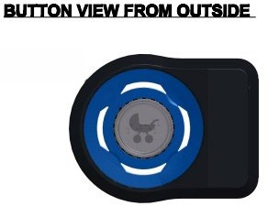

 [OPSJON] TRÅDLØS INTERNETTILGANG (WIFI)
(Ikke relevant)

9 EKSTERIØR/UTVENDIG

 FORBEREDELSE FOR SYKKELHOLDER
(Ikke relevant)

 [OPSJON] SYKKELHOLDER
(Ikke relevant)

 [OPSJON] FLAGGHOLDER
Hvert fronthjørne av bussen skal utstyres med en flaggholder. Gjelder busser i alle klasser unntatt klasse III og dobbeltdekkere.

 NATO-KONTAKT
(Ikke relevant)

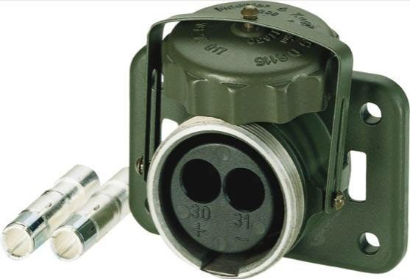

10 FØRERMILJØ

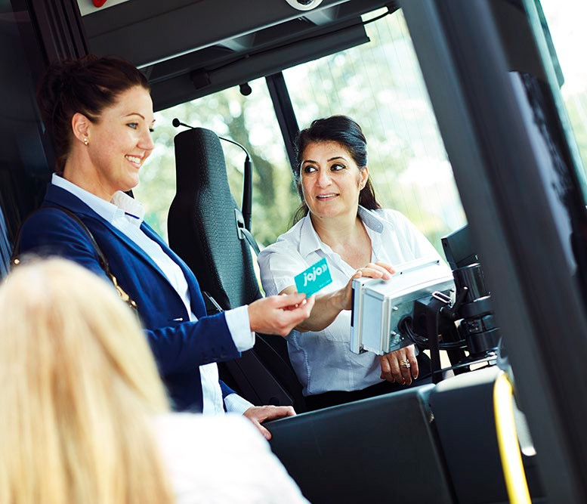
Generelt skal førerens miljø utformes i samsvar med ECE- regulativ 107, punkt 7.6.4.6, og ISO-standard, SS-ISO 16121-3,4. ISO-standarden behandler imidlertid ikke alle aspekter ved førerens miljø i lavgulvsbusser.

 ERGONOMI
Førerplassen skal utformes slik at føreren kan utføre jobben sin på en trygg og sikker måte.
Førerplassen skal være så stor som teknisk mulig. Førerplassen skal være slik dimensjonert at førersete og ratt kan justeres. Brytere, trykkskjermer og andre tekniske innretninger skal plasseres hensiktsmessig, i henhold til ISO-standarder.
Øvrige krav til ergonomi på førerplassen skal følge ISO 4040, ISO 16121-1 og ISO 16121-3.

 KLIMA
I situasjoner der kapasiteten til oppvarming eller kjøling er utilstrekkelig, skal førerplassen prioriteres fremfor passasjerområdet.
Førerplassen skal ha egen klimasone, som skal kunne betjenes uavhengig av passasjerområdet. Føreren skal kunne regulere egen klimasone, med jevn og stabil temperatur uavhengig av utetemperatur.
Vinter: Temperaturen på førerplassen skal ikke synke under +15 grader C under kontinuerlig kjøring (etter 30 minutters kjøring) ved et målepunkt på førerplassen, som spesifisert i ISO 6549.
Sommer: Når utendørstemperaturen overstiger +25 grader C, skal det være mulig å senke temperaturen på førerplassen med minst 3 grader C i forhold til temperaturen ute.
Defrosteranlegget skal være dimensjonert slik at defrosteren holder frontrute og sideruter fri for dugg og is, i henhold til ISO 16121-4.
Det skal være solavskjerming for front- og sideruter.

 HANDSFREE MOBILTELEFON
Hvis mobiltelefonen er montert på førerplassen, skal denne være handsfree.

 SETEBELTER
Busser i alle klasser skal utstyres med en trepunktsbelte på førerplassen. Det skal være mulig fra det øvre festepunktet å justere beltet vertikalt.

 SIKKERHETSSYSTEM FOR LUKKING AV DØRER
Det må være et sikkerhetssystem for lukking av dører, som sørger for at bussen ikke kan kjøre før dørene er ordentlig lukket, og at døren ikke kan åpnes før bussen har stoppet.

 VARSELSYSTEM FOR PARKERINGSBREMS
Varselsystemet for parkeringsbrems skal aktiveres for å varsle føreren hvis føreren forlater bussen uten å ha aktivert parkeringsbremsen.

 FØRERSIKKERHET
Alle busser må være utstyrt med alarm på førerplassen koblet til en vaktsentral. Enheten(e) skal så langt det er mulig være montert slik at de er lett tilgjengelige for føreren, men være skjult eller ikke synlig for en person som står ved førerplassen. Det er viktig at føreren ikke utilsiktet skal kunne aktivere alarmen.

 BESKYTTELSESVEGG BAK FØRER - NYTT KRAV
Busser i klasse I og II skal være utstyrt med beskyttelsesskjerm/-vegg bak og delvis på siden av føreren for å forhindre eventuelt angrep bakfra.

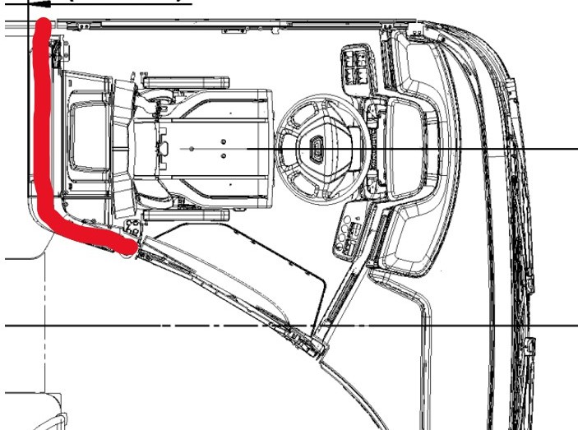

 SIKKERHETSSKJERM VED FØRER
(Ikke relevant)

 [OPSJON] LÅSBART SKAP
(Ikke relevant)

 KOLLISJONSSIKKERHET – NYTT KRAV
Klasse I, II og III busser, som er førstegangsregistrert fra og med 1. oktober 2023, skal tilfredsstille kravene til frontbeskyttelse beskrevet i ECE-R nr. 29 pkt. 5 når kollisjonstesten er gjennomført i henhold til vedlegg 3 test A der anslagsverdien for pendelen skal være i henhold til pkt. 5.5.2. Vilkårene i pkt. 5.1.6 kan benyttes som alternativ til mekanisk prøving.

